Совет депутатов муниципального округа Чертаново Северное
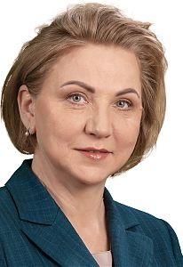
Андреева Светлана Александровна
Глава муниципального округа, Председатель Совета депутатов
Избирательный округ № 2
Андреева Светлана Александровна
Глава муниципального округа, Председатель Совета депутатов
- 1970 г.р.
- Место проживания: город Москва
- Государственное бюджетное учреждение здравоохранения города Москвы «Городская поликлиника № 2 Департамента здравоохранения города Москвы», заведующий филиалом -врач общей практики
- Избирательный округ № 2
- Выдвинута Всероссийской политической партией «ЕДИНАЯ РОССИЯ»
- 42,07% (4 073)

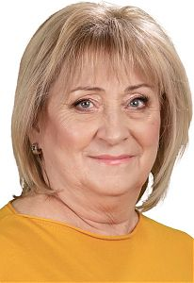
Абрамова Елена Ивановна
Абрамова Елена Ивановна
Депутат Совета депутатов
- 1956 г.р.
- Место проживания: город Москва
- Государственное бюджетное образовательное учреждение дополнительного образования города Москвы «Центр внешкольной работы «На Сумском»», директор
- Избирательный округ № 1
- Выдвинута Всероссийской политической партией «ЕДИНАЯ РОССИЯ»
- 45,04% (4 442)
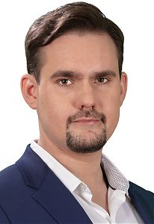
Горбачёв Антон Сергеевич
Горбачёв Антон Сергеевич
Депутат Совета депутатов
- 1994 г.р.
- Место проживания: город Москва
- Федеральное государственное бюджетное образовательное учреждение высшего образования города Москвы «Московский государственный технический университет им. Н.Э.Баумана (национальный исследовательский университет)», старший преподаватель
- Избирательный округ № 1
- Выдвинут Всероссийской политической партией «ЕДИНАЯ РОССИЯ»
- 33,97% (3 350)
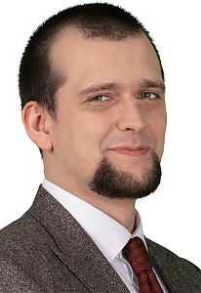
Курапов Пётр Геннадьевич
Курапов Пётр Геннадьевич
Депутат Совета депутатов
- 1995 г.р.
- Место проживания: город Москва
- Государственное бюджетное учреждение города Москвы «Городской центр профессионального и карьерного развития», главный специалист по работе с молодежью
- Избирательный округ № 1
- Выдвинут Всероссийской политической партией «ЕДИНАЯ РОССИЯ»
- 27,18% (2 680)

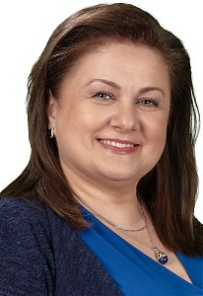
Морозова Ирина Викторовна
Морозова Ирина Викторовна
Депутат Совета депутатов
- 1967 г.р.
- Место проживания: город Москва
- Государственное бюджетное учреждение города Москвы «Центр досуга «Личность», специалист по организации работы с населением
- Избирательный округ № 1
- Выдвинута Всероссийской политической партией «ЕДИНАЯ РОССИЯ»
- 33,23% (3 277)

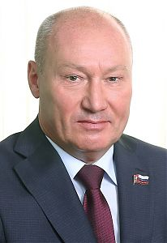
Смирнов Валерий Николаевич
Смирнов Валерий Николаевич
Депутат Совета депутатов
- 1960 г.р.
- Место проживания: город Москва
- Региональная общественная организация инвалидов Патриотическое объединение инвалидов войны в Афганистане и воинов-интернационалистов «Панджшер», председатель
- Избирательный округ № 1
- Выдвинут Всероссийской политической партией «ЕДИНАЯ РОССИЯ»
- 32,36% (3 191)

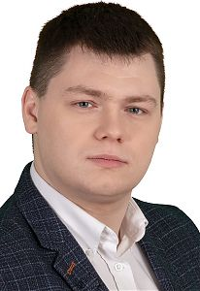
Лукоянов Алексей Александрович
Лукоянов Алексей Александрович
Депутат Совета депутатов
- 1995 г.р.
- Место проживания: город Москва
- Государственное бюджетное учреждение города Москвы «Центр досуга «Личность», руководитель клубного объединения
- Избирательный округ № 2
- Выдвинут Всероссийской политической партией «ЕДИНАЯ РОССИЯ»
- 27,59% (2 671)

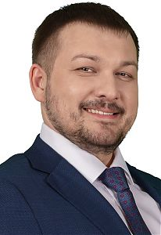
Морозов Максим Александрович
Морозов Максим Александрович
Депутат Совета депутатов
- 1986 г.р.
- Место проживания: город Москва
- Государственное бюджетное образовательное учреждение города Москвы «Школа № 851», заместитель директора
- Избирательный округ № 2
- Выдвинут Всероссийской политической партией «ЕДИНАЯ РОССИЯ»
- 30,41% (2 944)

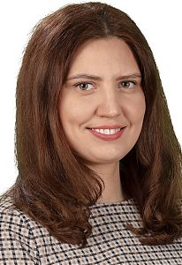
Ряхмятуллина Алла Рафековна
Ряхмятуллина Алла Рафековна
Депутат Совета депутатов
- 1989 г.р.
- Место проживания: город Москва
- Государственное бюджетное учреждение города Москвы "Мой социальный помощник", Руководитель социальной службы
- Избирательный округ № 2
- Выдвинута Всероссийской политической партией «ЕДИНАЯ РОССИЯ»
- 22,83% (2 210)

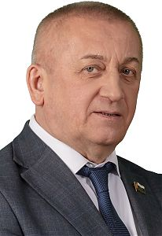
Тозик Александр Михайлович
Тозик Александр Михайлович
заместитель Председателя Совета депутатов
- 1960 г.р.
- Место проживания: город Москва
- Публичное акционерное общество Научно-производственное объединение "Физика", технический директор
- Избирательный округ № 2
- Выдвинут Всероссийской политической партией «ЕДИНАЯ РОССИЯ»
- член политической партии «ЕДИНАЯ РОССИЯ»
- 28,08% (2 719)

Структура
АБРАМОВ-БУБНЕНКОВ Борис Борисович
Руководитель аппарата Совета депутатов
Кабинет 208
Телефон (495) 318-29-11
График приема:
каждый понедельник месяца с 16.00 до 18.00
по предварительной записи

БАРКИНА Жанна Владимировна
Начальник отдела — главный бухгалтер
Кабинет 212
Телефон: (495) 318-86-11
САБЛИНА Елена Николаевна
Советник
Кабинет 206
Телефон: (495) 318-74-11
КОПАЕВА Лариса Анатольевна
Начальник отдела
Кабинет 207
Телефон: (495) 319-41-76
Кечин Михаил Викторович
Консультант
Кабинет 209
Телефон: (495) 319-00-40

